第1中标候选人：河南宝途建筑工程有限公司
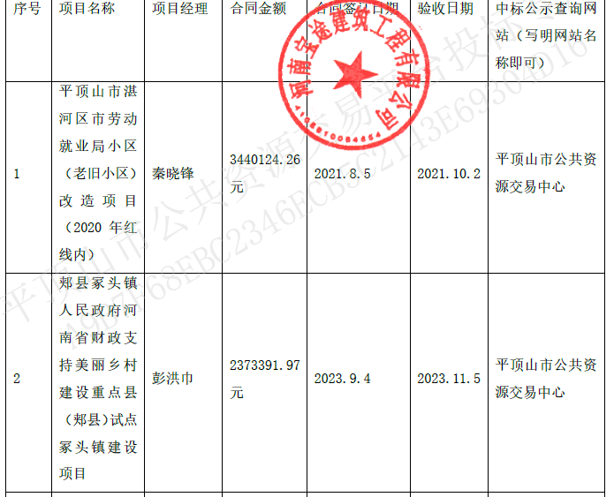
第2中标候选人：河南晟亚建筑工程有限公司
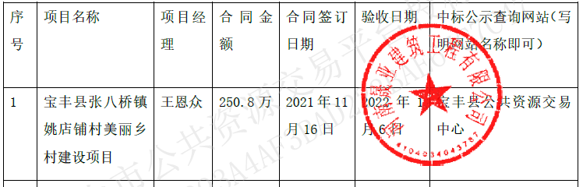

第3中标候选人：河南省承果建设工程有限公司
无

